Федеральное государственное бюджетное образовательное учреждение высшего профессионального образования "Удмуртский государственный университет"

**Педагогический анализ / мониторинг**

**результатов Федерального Интернет-экзамена  
в сфере профессионального образования**

***в рамках компетентностного подхода***

**Дисциплина «Безопасность жизнедеятельности»**

**профессионального цикла** **ФГОС ВО**

**октябрь 2014 – февраль 2015**

**ОГЛАВЛЕНИЕ**

*Для обновления содержания нажмите на слове* ***здесь*** *правой кнопкой мыши и выберите пункт меню "Обновить поле"*

# Введение

Проект «Федеральный Интернет-экзамен в сфере профессионального образования» (ФЭПО) является одной из широко востребованных вузами и ссузами объективных процедур оценки качества подготовки студентов и учащихся. В условиях модернизации образования и внедрения в образовательный процесс федеральных государственных образовательных стандартов в проекте ФЭПО реализована технология независимой оценки результатов обучения студентов на основе компетентностного подхода.

В рамках компетентностного подхода проекта ФЭПО предложены новая уровневая модель педагогических измерительных материалов и модель оценки результатов обучения студентов.

Представленный в данной книге педагогический анализ/мониторинг по результатам ФЭПО в рамках компетентностного подхода предназначен ***для заведующих кафедрами, профессорско-преподавательского состава образовательной организации*** и отражает информацию о результатах тестирования по дисциплине студентов, обучающихся по различным направлениям подготовки, реализующим федеральные государственные образовательные стандарты (ФГОС).

***В первом разделе*** отражены количественные показатели участия в ФЭПО по дисциплине «Безопасность жизнедеятельности» профессионального цикла (ПД) ФГОС ВО.

***Во втором разделе*** приведена модель оценки результатов обучения, используемая в рамках компетентностного подхода ФЭПО, и представлены результаты тестирования по дисциплине «Безопасность жизнедеятельности» цикла ПД ФГОС ВО студентов данной образовательной организации и вузов-участников.

***В третьем разделе*** показана структура содержания педагогических измерительных материалов по дисциплине «Безопасность жизнедеятельности» цикла ПД ФГОС ВО, и проведен анализ результатов тестирования по данным структурам студентов различных направлений подготовки.

***Четвертый раздел*** содержит информацию о проектах Интернет-тестирования в сфере образования НИИ мониторинга качества образования.

В приложениях описаны модель педагогических измерительных материалов, характеристика уровней обученности (результатов обучения) по дисциплине «Безопасность жизнедеятельности» профессионального цикла ФГОС ВО, а также формы представления результатов тестирования, используемые в данном отчете.

# Показатели участия в ФЭПО-16 – ФЭПО-20 по дисциплине «Безопасность жизнедеятельности» цикла ПД ФГОС ВО

## Количественные показатели участия студентов вузов-участников

Количество сеансов тестирования по дисциплине «Безопасность жизнедеятельности» цикла ПД ФГОС ВО студентов вузов-участников, принявших участие в ФЭПО-16 – ФЭПО-20, отражено на диаграмме (рисунок 1.1) и в таблице 1.1.

Таблица 1.1 – Количественные показатели участия в ФЭПО

|  |  |  |  |
| --- | --- | --- | --- |
| **Период проведения** | **Этап** | **Количество вузов-участников** | **Количество сеансов тестирования** |
| октябрь 2012 –  февраль 2013 | ФЭПО-16 | 110 | 8637 |
| март –  июль 2013 | ФЭПО-17 | 121 | 10981 |
| октябрь 2013 –  февраль 2014 | ФЭПО-18 | 141 | 11039 |
| март –  июль 2014 | ФЭПО-19 | 202 | 17961 |
| октябрь 2014 –  февраль 2015 | ФЭПО-20 | 159 | 13666 |

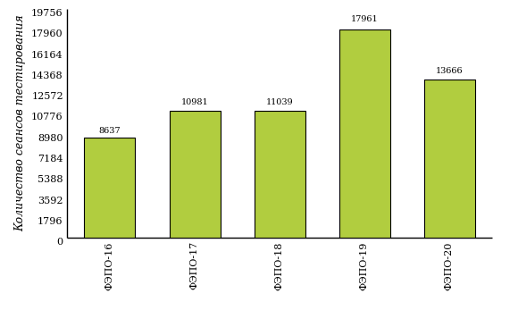  
Рисунок 1.1 – Динамика сеансов тестирования студентов вузов-участников  
по дисциплине «Безопасность жизнедеятельности»

## Количественные показатели участия студентов вуза

Количество сеансов тестирования по дисциплине «Безопасность жизнедеятельности» цикла ПД ФГОС ВО студентов вуза, принявших участие в ФЭПО-16 – ФЭПО-20, отражено на диаграмме (рисунок 1.2) и в таблице 1.2.

Таблица 1.2 – Количественные показатели участия в ФЭПО студентов вуза

|  |  |  |  |
| --- | --- | --- | --- |
| **Период проведения** | **Этап** | **Количество направлений подготовки** | **Количество сеансов тестирования** |
| октябрь 2012 –  февраль 2013 | ФЭПО-16 | 3 | 226 |
| март –  июль 2013 | ФЭПО-17 | 0 | 0 |
| октябрь 2013 –  февраль 2014 | ФЭПО-18 | 2 | 143 |
| март –  июль 2014 | ФЭПО-19 | 1 | 24 |
| октябрь 2014 –  февраль 2015 | ФЭПО-20 | 2 | 54 |

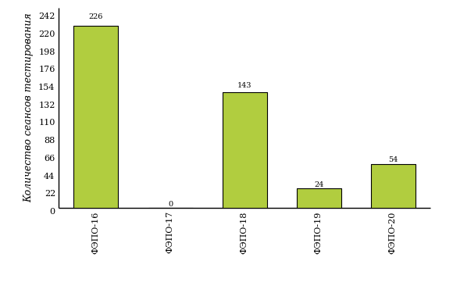  
Рисунок 1.2 – Динамика сеансов тестирования   
по дисциплине «Безопасность жизнедеятельности» студентов вуза

# Результаты обучения студентов по дисциплине «Безопасность жизнедеятельности» цикла ПД ФГОС ВО

## ФЭПО: модель оценки результатов обучения

В рамках компетентностного подхода ФЭПО используется модель оценки результатов обучения, в основу которой положена методология В. П. Беспалько об уровнях усвоения знаний и постепенном восхождении обучающихся по образовательным траекториям (рисунок 2.1).

  
Рисунок 2.1 – Принципы восхождения по методологии В. П. Беспалько

Выделены следующие *уровни* результатов обучения студентов.

**Первый уровень.** Результаты обучения студентов свидетельствуют об усвоении ими некоторых элементарных знаний основных вопросов по дисциплине. Допущенные ошибки и неточности показывают, что студенты не овладели необходимой системой знаний по дисциплине.

**Второй уровень.** Достигнутый уровень оценки результатов обучения показывает, что студенты обладают необходимой системой знаний и владеют некоторыми умениями по дисциплине. Студенты способны понимать и интерпретировать освоенную информацию, что является основой успешного формирования умений и навыков для решения практико-ориентированных задач.

**Третий уровень.** Студенты продемонстрировали результаты на уровне осознанного владения учебным материалом и учебными умениями, навыками и способами деятельности по дисциплине. Студенты способны анализировать, проводить сравнение и обоснование выбора методов решения заданий в практико-ориентированных ситуациях.

**Четвертый уровень.** Студенты способны использовать сведения из различных источников для успешного исследования и поиска решения в нестандартных практико-ориентированных ситуациях. Достигнутый уровень оценки результатов обучения студентов по дисциплине является основой дляформирования общекультурных и профессиональных компетенций, соответствующих требованиям ФГОС.

Для студента достигнутый уровень обученности определяется по результатам выполнения всего ПИМ в соответствии с алгоритмом, приведенным в таблице 2.1.

Таблица 2.1 – Алгоритм определения достигнутого уровня обученности для студента

|  |  |  |
| --- | --- | --- |
| **Объект оценки** | **Показатель оценки результатов обучения студента** | **Уровень обученности (уровень результатов обучения)** |
| Студент | **Менее 70%** баллов за задания **каждого из блоков 1, 2 и 3** | Первый |
| **Не менее 70%** баллов задания **блока 1**  и **меньше 70%** баллов за задания **каждого из блоков 2 и 3**  или  **Не менее 70%** баллов задания **блока 2**  и **меньше 70%** баллов за задания **каждого из блоков 1 и 3**  или  **Не менее 70%** баллов задания **блока 3**  и **меньше 70%** баллов за задания **каждого из блоков 1 и 2** | Второй |
| **Не менее 70%** баллов за задания **каждого из блоков 1 и 2**  и **меньше 70%** баллов за задания **блока 3**  или  **Не менее 70%** баллов за задания **каждого из блоков 1 и 3**  и **меньше 70%** баллов за задания **блока 2**  или  **Не менее 70%** баллов за задания **каждого из блоков 2 и 3**  и **меньше 70%** баллов за задания **блока 1** | Третий |
| **Не менее 70%** баллов за задания **каждого из блоков 1, 2 и 3** | Четвертый |

Показатели и критерии оценки результатов обучения для студента и для выборки студентов направления подготовки на основе предложенной модели представлены в таблице 2.2.

Таблица 2.2 – Показатели и критерии оценки результатов обучения

|  |  |  |
| --- | --- | --- |
| **Объект оценки** | **Показатель оценки результатов обучения** | **Критерий оценки результатов обучения** |
| Студент | Достигнутый уровень результатов обучения | Уровень обученности **не ниже второго** |
| Выборка студентов направления подготовки | Процент студентов на уровне обученности не ниже второго | **60%** студентов на уровне обученности **не ниже второго** |

## Результаты тестирования студентов вуза и вузов-участников по итогам ФЭПО-20

В разделе представлена информация о результатах тестирования студентов по двум показателям:

* ***доля студентов по проценту набранных баллов за выполнение ПИМ*** позволяет провести экспресс-оценку результатов тестирования;
* ***доля студентов на уровне обученности не ниже второго*** позволяет провести более глубокий анализ результатов обучения в соответствии с предложенной моделью.

Результаты тестирования студентов вуза и вузов-участников по дисциплине «Безопасность жизнедеятельности» цикла ПД ФГОС ВО по показателю «Доля студентов по проценту набранных баллов за выполнение ПИМ» представлены на рисунке 2.2.

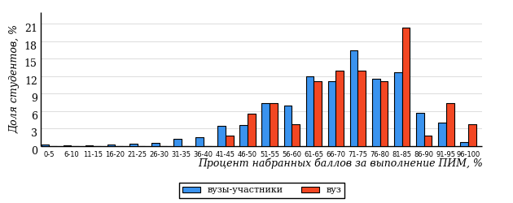  
Рисунок 2.2 – Распределение результатов тестирования студентов вуза  
с наложением на общий результат вузов-участников по данной дисциплине

Распределение результатов тестирования по дисциплине «Безопасность жизнедеятельности» цикла ПД ФГОС ВО студентов вуза и вузов-участников по показателю «Доля студентов на уровне обученности не ниже второго» в соответствии с предложенной моделью оценки результатов обучения показано на рисунке 2.3.



**86%**

**96%**

**21%**

**35%**

**14%**

**30%**

**4%**

**26%**

**39%**

**31%**

|  |  |
| --- | --- |
| вуз | вузы-участники |

Рисунок 2.3 – Диаграмма распределения результатов тестирования студентов

Как видно из рисунка 2.3, по дисциплине «Безопасность жизнедеятельности» доля студентов вуза на уровне обученности не ниже второго составляет **96%**, а доля студентов вузов-участников на уровне обученности не ниже второго – **86%**.

На диаграмме (рисунок 2.4) представлено распределение студентов вуза по уровням обученности в соответствии с процентом набранных баллов по результатам выполнения ПИМ по дисциплине «Безопасность жизнедеятельности» цикла ПД ФГОС ВО.

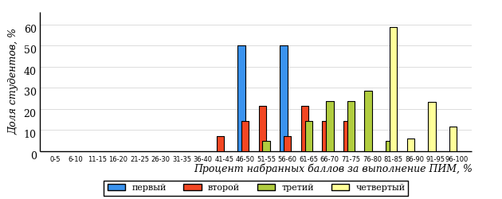  
Рисунок 2.4 – Распределение результатов тестирования студентов вуза  
по уровню обученности в соответствии с процентом набранных баллов за выполнение ПИМ

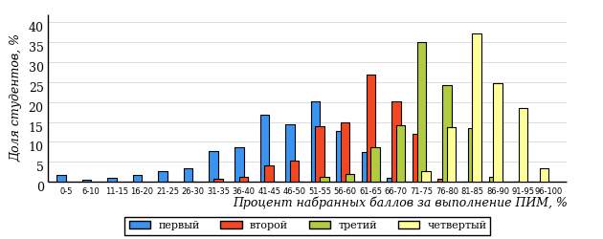  
Рисунок 2.5 – Распределение результатов тестирования студентов вузов-участников  
по уровню обученности в соответствии с процентом набранных баллов за выполнение ПИМ

Диаграммы (рисунки 2.4 и 2.5) позволяют провести экспресс-оценку результатов тестирования студентов вуза по дисциплине «Безопасность жизнедеятельности»: сопоставить набранные баллы за выполнение ПИМ с уровнем обученности, а также провести сравнение результатов тестирования студентов вуза с результатами по данным показателям вузов-участников.

На оси абсцисс показан процент набранных баллов за выполнение ПИМ по дисциплине «Безопасность жизнедеятельности» и выделена интервальная шкала по данному показателю: [0%; 50%), [50%; 70%), [70%; 90%), [90%; 100%]. Столбцы различного цвета указывают на долю студентов, находящихся соответственно на первом, втором, третьем и четвертом уровнях обученности.

**ПРИМЕЧАНИЕ:**

Предложенная шкала носит рекомендательный характер и может быть использована как дополнение к построению общего рейтинга результатов тестирования по дисциплине.

В таблице 2.3 представлены результаты обучения студентов вуза и вузов-участников по дисциплине «Безопасность жизнедеятельности» цикла ПД ФГОС ВО. Для выборки студентов вуза по отдельным направлениям подготовки указан процент студентов на каждом из уровней обученности, и приведен процент студентов на уровне обученности не ниже второго.

Таблица 2.3 – Результаты обучения студентов вуза по дисциплине «Безопасность жизнедеятельности» цикла ПД ФГОС ВО (ФЭПО-20)

|  |  |  |  |  |  |  |  |  |  |
| --- | --- | --- | --- | --- | --- | --- | --- | --- | --- |
| **Шифр направления подготовки** | **Наименование направления подготовки** | **Дисциплина** | **Вуз** | | | | | | **Выполнение критерия** |
| **Коли-чество студентов** | **Процент студентов, находящих на уровне обученности** | | | | **Процент студентов на уровне обученности не ниже второго** |
| **первый** | **второй** | **третий** | **четвер-тый** |
| 020100.62 | Химия | Безопасность жизнедеятельности | 14 | 14% | 36% | 43% | 7% | 86% | + |
| 131000.62 | Нефтегазовое дело | Безопасность жизнедеятельности | 40 | 0% | 22% | 38% | 40% | 100% | + |

**ПРИМЕЧАНИЕ:**

В таблице красным цветом выделена доля студентов на уровне обученности не ниже второго, составляющая меньше 60%.

Знаком «*» отмечены результаты для выборки студентов менее 10 человек.

## Мониторинг результатов тестирования студентов вуза и вузов-участников

На диаграмме (рисунок 2.6) показано распределение студентов вуза и вузов-участников по уровням обученности по дисциплине «Безопасность жизнедеятельности» цикла ПД ФГОС ВО.

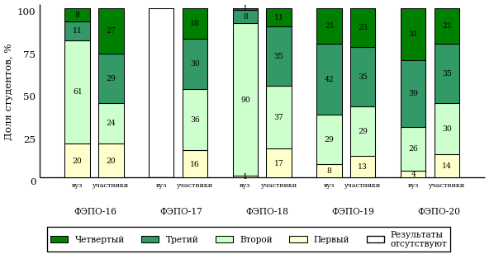  
Рисунок 2.6 – Диаграмма распределения студентов вуза и вузов-участников  
по уровням обученности

В соответствии с моделью оценки результатов обучения процент студентов вуза на уровне обученности не ниже второго составляет 80% (ФЭПО-16), 99% (ФЭПО-18), 92% (ФЭПО-19) и 96% (ФЭПО-20), а процент студентов вузов-участников – 80% (ФЭПО-16), 84% (ФЭПО-17), 83% (ФЭПО-18), 87% (ФЭПО-19) и 86% (ФЭПО-20) соответственно.

# Содержательный анализ результатов тестирования студентов по дисциплине «Безопасность жизнедеятельности» цикла ПД ФГОС ВО

## Конструирование структуры содержания педагогических измерительных материалов по дисциплине «Безопасность жизнедеятельности» цикла ПД ФГОС ВО

В рамках компетентностного подхода ФЭПО реализован конструктор содержания ПИМ, позволяющий преподавателю сформировать структуру ПИМ на основе выбранного объема трудоемкости путем включения/исключения отдельных тем и модулей дисциплины, либо воспользоваться предложенной «жесткой» структурой ПИМ.

Обобщенная структура содержания ПИМ включает расширенное количество тем и разделов дисциплины «Безопасность жизнедеятельности» с целью предоставления преподавателям возможности выбора и самостоятельного конструирования ПИМ, исходя из особенностей рабочей программы, реализуемой в вузе по данной дисциплине.

**ПРИМЕЧАНИЕ:**

Темы и модули «жесткой» структуры в обобщенной структуре содержания ПИМ отмечены знаком «*».

Обобщенная структура содержания педагогических измерительных  
материалов по дисциплине «Безопасность жизнедеятельности» цикла ПД ФГОС ВО  
*(объем трудоемкости – не больше 3 кредитов)*

***Блок 1. Тематическое наполнение ПИМ***

Тема 1*. Объект, предмет, методология, теория и практика дисциплины "Безопасность жизнедеятельности". Безопасность в различных сферах жизнедеятельности

Тема 2. Безопасность и теория риска

Тема 3*. Понятие о чрезвычайных ситуациях (ЧС) природного, техногенного, социального характера. Классификация, закономерности проявления ЧС

Тема 4*. Геологические чрезвычайные ситуации. Природные пожары

Тема 5*. Метеорологические и гидрологические чрезвычайные ситуации

Тема 6*. Биологические чрезвычайные ситуации

Тема 7. Космические и гелиофизические чрезвычайные ситуации

Тема 8*. Аварии с выбросом (угрозой выброса) химически, биологически опасных веществ

Тема 9*. Аварии с выбросом (угрозой выброса) радиоактивных веществ

Тема 10*. Аварии на коммунальных системах жизнеобеспечения. Гидродинамические аварии

Тема 11*. Чрезвычайные ситуации (ЧС) на транспорте

Тема 12*. Чрезвычайные ситуации военного времени

Тема 13*. Опасные ситуации криминогенного характера

Тема 14. Экономическая, информационная и продовольственная безопасность

Тема 15*. Национальные интересы России. Обеспечение национальной безопасности Российской Федерации

Тема 16*. Современный терроризм и методы борьбы с ним

Тема 17. Гражданская оборона и ее основные задачи

Тема 18*. Организация защиты населения в мирное и военное время

Тема 19*. Организация эвакуационных мероприятий в мирное и военное время

Тема 20*. Защитные сооружения гражданской обороны. Средства индивидуальной защиты

Тема 21. Безопасность жизнедеятельности на производстве

Тема 22. Основные законодательства Российской Федерации об охране труда. Техника безопасности на производстве

Тема 23. Производственная санитария, гигиена труда и личная гигиена

Тема 24. Условия и факторы обитаемости

Тема 25. Световой и воздушно-тепловой режимы помещений

Тема 26. Вибрация и шум

Тема 27. Электрический ток, электробезопасность, молниезащита. Электромагнитные поля и излучения

Тема 28*. Понятие о первой медицинской помощи и ее объемах в чрезвычайных ситуациях различного характера. Оказание первой медицинской помощи в терминальных состояниях

Тема 29*. Оказание первой медицинской помощи при ранениях и кровотечениях

Тема 30. Оказание первой медицинской помощи при термических повреждениях

Тема 31. Оказание первой медицинской помощи при отравлениях

Тема 32. Оказание первой медицинской помощи при ушибах, вывихах, растяжениях, разрывах и переломах

***Блок 2. Модульное наполнение ПИМ***

Модуль 1*. Теоретические основы безопасности жизнедеятельности

Модуль 2*. Чрезвычайные ситуации, классификация и причины возникновения

Модуль 3*. Чрезвычайные ситуации природного характера и защита населения от их последствий

Модуль 4*. Чрезвычайные ситуации техногенного характера и защита населения от их последствий

Модуль 5*. Чрезвычайные ситуации социального характера и защита населения от их последствий

Модуль 6*. Проблемы национальной и международной безопасности Российской Федерации

Модуль 7*. Гражданская оборона и ее задачи

Модуль 8. Безопасность жизнедеятельности на производстве

Модуль 9. Негативные факторы среды обитания

Модуль 10*. Первая медицинская помощь

***Блок 3. Кейс-наполнение ПИМ***

Количество кейс-заданий: 3

## Структура содержания и анализ результатов тестирования студентов по отдельным направлениям подготовки

* + 1. Направление подготовки 020100.62 «Химия»

Группа: ОБ-020100-21

В таблице 3.1 представлена структура ПИМ по дисциплине «Безопасность жизнедеятельности» для студентов вуза по направлению подготовки 020100.62 «Химия» (группа ОБ-020100-21).

Таблица 3.1 – Структура содержания ПИМ

|  |  |
| --- | --- |
| **Содержание ПИМ** | **Номер задания ПИМ** |
| ***Объем трудоемкости:*** не больше 3 кредитов | |
| ***Блок 1. Тематическое наполнение ПИМ*** | |
| Объект, предмет, методология, теория и практика дисциплины "Безопасность жизнедеятельности". Безопасность в различных сферах жизнедеятельности | 1 |
| Понятие о чрезвычайных ситуациях (ЧС) природного, техногенного, социального характера. Классификация, закономерности проявления ЧС | 2 |
| Геологические чрезвычайные ситуации. Природные пожары | 3 |
| Метеорологические и гидрологические чрезвычайные ситуации | 4 |
| Аварии с выбросом (угрозой выброса) химически, биологически опасных веществ | 5 |
| Аварии с выбросом (угрозой выброса) радиоактивных веществ | 6 |
| Аварии на коммунальных системах жизнеобеспечения. Гидродинамические аварии | 7 |
| Чрезвычайные ситуации (ЧС) на транспорте | 8 |
| Чрезвычайные ситуации военного времени | 9 |
| Опасные ситуации криминогенного характера | 10 |
| Современный терроризм и методы борьбы с ним | 11 |
| Организация эвакуационных мероприятий в мирное и военное время | 12 |
| Защитные сооружения гражданской обороны. Средства индивидуальной защиты | 13 |
| Понятие о первой медицинской помощи и ее объемах в чрезвычайных ситуациях различного характера. Оказание первой медицинской помощи в терминальных состояниях | 14 |
| ***Блок 2. Модульное наполнение ПИМ*** | |
| Теоретические основы безопасности жизнедеятельности | 15 |
| Чрезвычайные ситуации природного характера и защита населения от их последствий | 16 |
| Чрезвычайные ситуации техногенного характера и защита населения от их последствий | 17 |
| Чрезвычайные ситуации социального характера и защита населения от их последствий | 18 |
| Проблемы национальной и международной безопасности Российской Федерации | 19 |
| Гражданская оборона и ее задачи | 20 |
| Первая медицинская помощь | 21 |
| Чрезвычайные ситуации, классификация и причины возникновения | 22 |
| ***Блок 3. Кейс-наполнение ПИМ*** | |
| Кейс 1 | |
| Подзадача 1 | 23.1 |
| Подзадача 2 | 23.2 |
| Подзадача 3 | 23.3 |
| Кейс 2 | |
| Подзадача 1 | 24.1 |
| Подзадача 2 | 24.2 |
| Подзадача 3 | 24.3 |
| Кейс 3 | |
| Подзадача 1 | 25.1 |
| Подзадача 2 | 25.2 |

Распределение студентов по итогам выполнения заданий блока 1 ПИМ по дисциплине «Безопасность жизнедеятельности» представлено на диаграмме (рисунок 3.1).

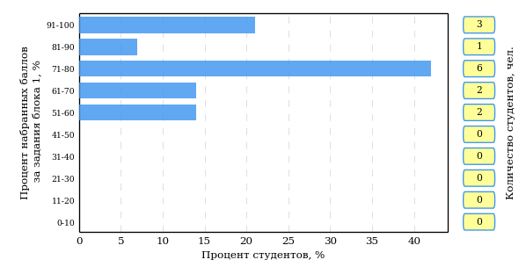  
Рисунок 3.1 – Гистограмма плотности распределения результатов выполнения заданий блока 1 ПИМ по дисциплине «Безопасность жизнедеятельности»

На рисунке 3.2 представлена карта коэффициентов решаемости заданий блока 1 ПИМ по дисциплине «Безопасность жизнедеятельности».

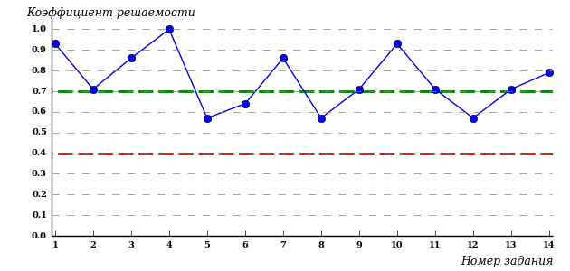  
Рисунок 3.2 – Карта коэффициентов решаемости заданий по темам блока 1  
ПИМ по дисциплине «Безопасность жизнедеятельности»

Карта коэффициентов решаемости заданий показывает, что студенты данной выборки

выполнили **на высоком** уровне все задания.

Распределение студентов по результатам выполнения заданий блока 2 ПИМ по дисциплине «Безопасность жизнедеятельности» представлено на диаграмме (рисунок 3.3).

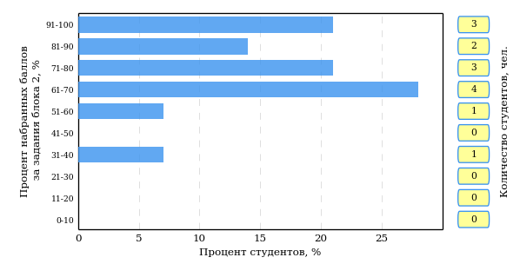  
Рисунок 3.3 – Гистограмма плотности распределения результатов выполнения заданий блока 2 ПИМ по дисциплине «Безопасность жизнедеятельности»

На рисунке 3.4 отображены результаты выполнения заданий блока 2 ПИМ по дисциплине «Безопасность жизнедеятельности» выборкой студентов.

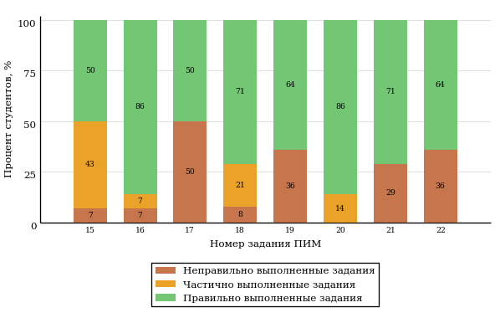  
Рисунок 3.4 – Диаграмма результатов выполнения студентами заданий блока 2  
ПИМ по дисциплине «Безопасность жизнедеятельности»

Распределение студентов по результатам выполнения заданий блока 3 ПИМ по дисциплине «Безопасность жизнедеятельности» представлено на диаграмме (рисунок 3.5).

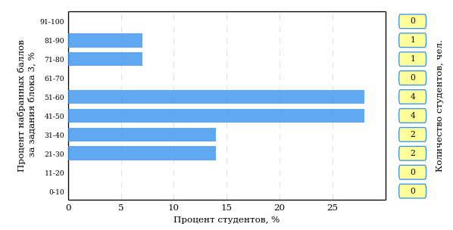  
Рисунок 3.5 – Гистограмма плотности распределения результатов выполнения заданий блока 3 ПИМ по дисциплине «Безопасность жизнедеятельности»

На рисунке 3.6 отображены результаты решения заданий блока 3 ПИМ по дисциплине «Безопасность жизнедеятельности» выборкой студентов.

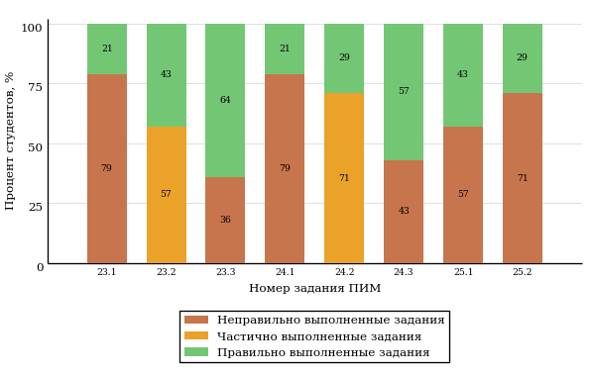  
Рисунок 3.6 – Диаграмма результатов выполнения студентами заданий блока 3  
ПИМ по дисциплине «Безопасность жизнедеятельности»

Распределение студентов направления подготовки 020100.62 «Химия» вуза по уровням обученности на основе результатов ФЭПО-20 показано на диаграмме (рисунок 3.7).

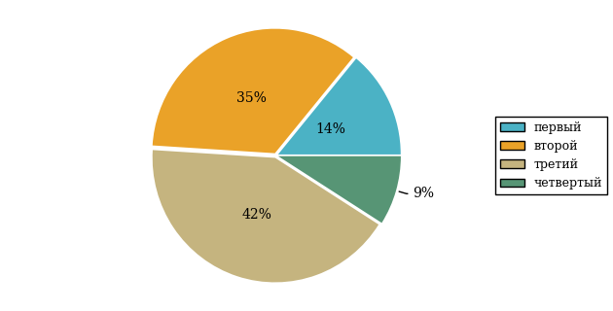  
Рисунок 3.7 – Круговая диаграмма распределения результатов обучения студентов по уровням обученности

В соответствии с моделью оценки результатов обучения процент студентов направления подготовки 020100.62 «Химия» вуза на уровне обученности не ниже второго (по дисциплине «Безопасность жизнедеятельности» цикла ПД ФГОС ВО) составляет 86%.

* + 1. Направление подготовки 131000.62 «Нефтегазовое дело»

Группы: ОБ-131011-31, ОБ-131012-31, ОБ-131010-31

В таблице 3.2 представлена структура ПИМ по дисциплине «Безопасность жизнедеятельности» для студентов вуза по направлению подготовки 131000.62 «Нефтегазовое дело» (группы ОБ-131011-31, ОБ-131012-31, ОБ-131010-31).

Таблица 3.2 – Структура содержания ПИМ

|  |  |
| --- | --- |
| **Содержание ПИМ** | **Номер задания ПИМ** |
| ***Объем трудоемкости:*** не больше 3 кредитов | |
| ***Блок 1. Тематическое наполнение ПИМ*** | |
| Объект, предмет, методология, теория и практика дисциплины "Безопасность жизнедеятельности". Безопасность в различных сферах жизнедеятельности | 1 |
| Безопасность и теория риска | 2 |
| Понятие о чрезвычайных ситуациях (ЧС) природного, техногенного, социального характера. Классификация, закономерности проявления ЧС | 3 |
| Геологические чрезвычайные ситуации. Природные пожары | 4 |
| Метеорологические и гидрологические чрезвычайные ситуации | 5 |
| Безопасность жизнедеятельности на производстве | 6 |
| Основные законодательства Российской Федерации об охране труда. Техника безопасности на производстве | 7 |
| Производственная санитария, гигиена труда и личная гигиена | 8 |
| Условия и факторы обитаемости | 9 |
| Световой и воздушно-тепловой режимы помещений | 10 |
| Вибрация и шум | 11 |
| Электрический ток, электробезопасность, молниезащита. Электромагнитные поля и излучения | 12 |
| Оказание первой медицинской помощи при ранениях и кровотечениях | 13 |
| Оказание первой медицинской помощи при термических повреждениях | 14 |
| ***Блок 2. Модульное наполнение ПИМ*** | |
| Теоретические основы безопасности жизнедеятельности | 15 |
| Чрезвычайные ситуации природного характера и защита населения от их последствий | 16 |
| Чрезвычайные ситуации техногенного характера и защита населения от их последствий | 17 |
| Проблемы национальной и международной безопасности Российской Федерации | 18 |
| Безопасность жизнедеятельности на производстве | 19 |
| Негативные факторы среды обитания | 20 |
| Первая медицинская помощь | 21 |
| Чрезвычайные ситуации, классификация и причины возникновения | 22 |
| ***Блок 3. Кейс-наполнение ПИМ*** | |
| Кейс 1 | |
| Подзадача 1 | 23.1 |
| Подзадача 2 | 23.2 |
| Подзадача 3 | 23.3 |
| Кейс 2 | |
| Подзадача 1 | 24.1 |
| Подзадача 2 | 24.2 |
| Подзадача 3 | 24.3 |
| Кейс 3 | |
| Подзадача 1 | 25.1 |
| Подзадача 2 | 25.2 |

Распределение студентов по итогам выполнения заданий блока 1 ПИМ по дисциплине «Безопасность жизнедеятельности» представлено на диаграмме (рисунок 3.8).

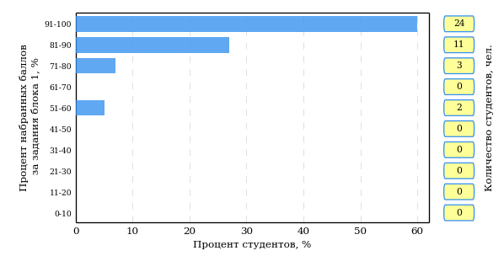  
Рисунок 3.8 – Гистограмма плотности распределения результатов выполнения заданий блока 1 ПИМ по дисциплине «Безопасность жизнедеятельности»

На рисунке 3.9 представлена карта коэффициентов решаемости заданий блока 1 ПИМ по дисциплине «Безопасность жизнедеятельности».

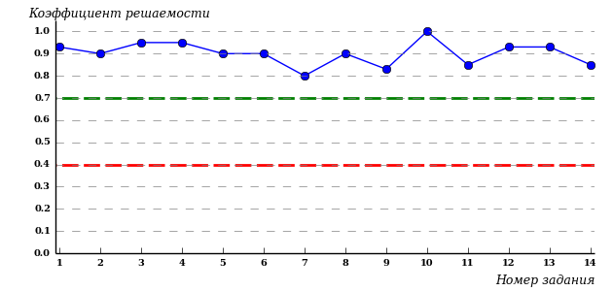  
Рисунок 3.9 – Карта коэффициентов решаемости заданий по темам блока 1  
ПИМ по дисциплине «Безопасность жизнедеятельности»

Карта коэффициентов решаемости заданий показывает, что студенты данной выборки

выполнили **на высоком** уровне все задания.

Распределение студентов по результатам выполнения заданий блока 2 ПИМ по дисциплине «Безопасность жизнедеятельности» представлено на диаграмме (рисунок 3.10).

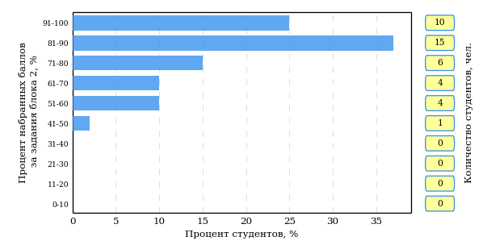  
Рисунок 3.10 – Гистограмма плотности распределения результатов выполнения заданий блока 2 ПИМ по дисциплине «Безопасность жизнедеятельности»

На рисунке 3.11 отображены результаты выполнения заданий блока 2 ПИМ по дисциплине «Безопасность жизнедеятельности» выборкой студентов.

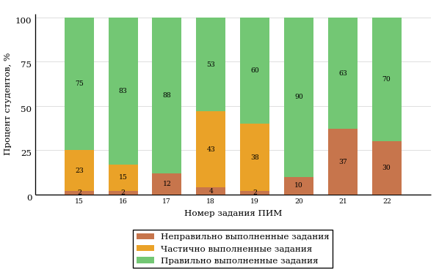  
Рисунок 3.11 – Диаграмма результатов выполнения студентами заданий блока 2  
ПИМ по дисциплине «Безопасность жизнедеятельности»

Распределение студентов по результатам выполнения заданий блока 3 ПИМ по дисциплине «Безопасность жизнедеятельности» представлено на диаграмме (рисунок 3.12).

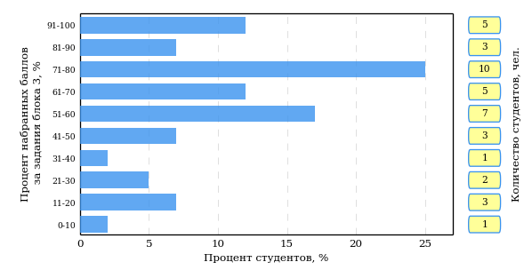  
Рисунок 3.12 – Гистограмма плотности распределения результатов выполнения заданий блока 3 ПИМ по дисциплине «Безопасность жизнедеятельности»

На рисунке 3.13 отображены результаты решения заданий блока 3 ПИМ по дисциплине «Безопасность жизнедеятельности» выборкой студентов.

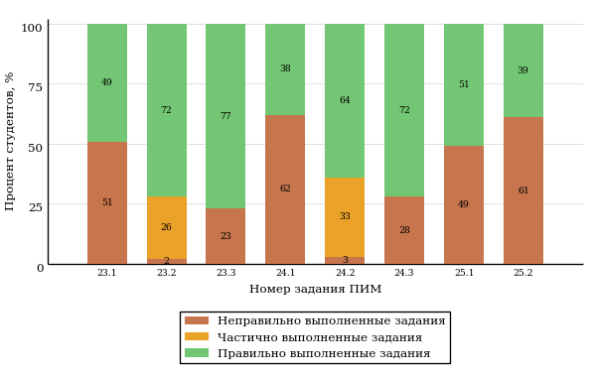  
Рисунок 3.13 – Диаграмма результатов выполнения студентами заданий блока 3  
ПИМ по дисциплине «Безопасность жизнедеятельности»

Распределение студентов направления подготовки 131000.62 «Нефтегазовое дело» вуза по уровням обученности на основе результатов ФЭПО-20 показано на диаграмме (рисунок 3.14).

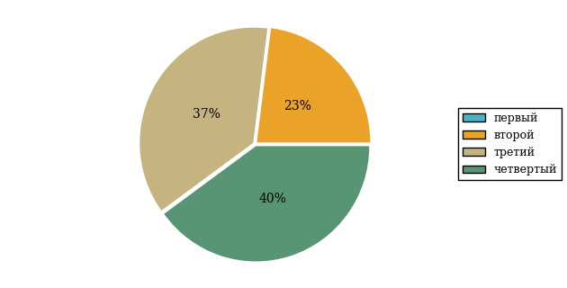  
Рисунок 3.14 – Круговая диаграмма распределения результатов обучения студентов по уровням обученности

В соответствии с моделью оценки результатов обучения процент студентов направления подготовки 131000.62 «Нефтегазовое дело» вуза на уровне обученности не ниже второго (по дисциплине «Безопасность жизнедеятельности» цикла ПД ФГОС ВО) составляет 100%.

# Интернет-тестирование в сфере образования

С целью создания внутренних систем оценки качества образования  
в вузе/ссузе, а также подготовки к внешним процедурам контроля качества реализуются следующие проекты, в основе которых лежит технология Интернет-тестирования:

|  |  |
| --- | --- |
|  | **«Федеральный Интернет**-**экзамен в сфере профессионального образования (ФЭПО)»**, проводимый с 2005 года и направленный на независимое внешнее оценивание результатов обучения студентов в рамках требований ФГОС и ГОС-II; |
|  | **«Интернет**-**тренажеры в сфере образования»**, ориентированные на самостоятельную подготовку студентов к процедурам контроля качества и оценку уровня обученности студентов в рамках образовательного процесса в вузе/ссузе; |
|  | **«Федеральный Интернет**-**экзамен для выпускников бакалавриата (ФИЭБ)»**, реализуемый как добровольная сертификация выпускников бакалавриата с целью оценки готовности к осуществлению профессиональной деятельности и для продолжения обучения в магистратуре; |
|  | **«Диагностическое Интернет**-**тестирование студентов первого курса»**, позволяющее оценить фундаментальную подготовку первокурсников и спрогнозировать успешность учебной деятельности студентов; |
|  | **«Открытые международные студенческие Интернет**-**олимпиады»**, направленные на выявление одаренной молодежи, повышение качества подготовки специалистов. |

Для повышения эффективности и прозрачности работы образовательных организаций с проектами, разработанными НИИ МКО, создан Единый портал Интернет-тестирования в сфере образования [**www.i-exam.ru.**](http://www.i-exam.ru.)



**Цель проекта** – оценка знаний, умений, навыков обучающихся  
и целенаправленная тренировка в процессе многократного решения тестовых заданий.

**Возможности Интернет**-**тренажеров:**

* оценка результатов обучения в рамках компетентностного (ФГОС)  
  и традиционного (ГОС-II) подходов;
* возможность конструирования структуры ПИМ по дисциплине;
* самоподготовка студентов к процедурам контроля качества образования в режимах «Обучение» и «Самоконтроль»;
* осуществление преподавателем текущего контроля студентов  
  при изучении дисциплины в рамках учебного процесса;
* выполнение лабораторного практикума, обращение к медиалекциям, справочным материалам с использованием технологий Flash, Drag&Drop и т.д.;
* проведение студентом работы над ошибками.

**Для студентов:**

|  |  |
| --- | --- |
| * осмысление и закрепление пройденного материала по дисциплине с помощью подсказок, информации справочного характера, текста правильного решения; * оценка собственного уровня знаний и умений, в том числе в условиях, максимально приближенных к реальному контрольному тестированию. |  |

**Для преподавателей:**

* диагностика уровня знаний студентов не только по отдельным разделам или темам, но и по всему курсу дисциплины;
* анализ подробных протоколов ответов студентов;
* получение сводных рейтинг-листов по результатам тестирования студенческих групп.

Использование Интернет-тренажеров становится необычайно популярным: так, в **2013 году** было получено более **5,7 млн результатов тестирования** студентов из **928**образовательных организаций  
**82** регионов Российской Федерации.

|  |  |
| --- | --- |
| **Для поступающих в аспирантуру:**  Специально для поступающих в аспирантуру созданы Интернет-тренажеры, предназначенные для подготовки к вступительным и кандидатским экзаменам по дисциплинам:   * «История и философия науки»; * «Английский язык». |  |

Интернет-тренажер по дисциплине «Английский язык» предоставляет поступающим в аспирантуру возможность проводить **аудирование**  
с помощью встроенного в систему плеера:

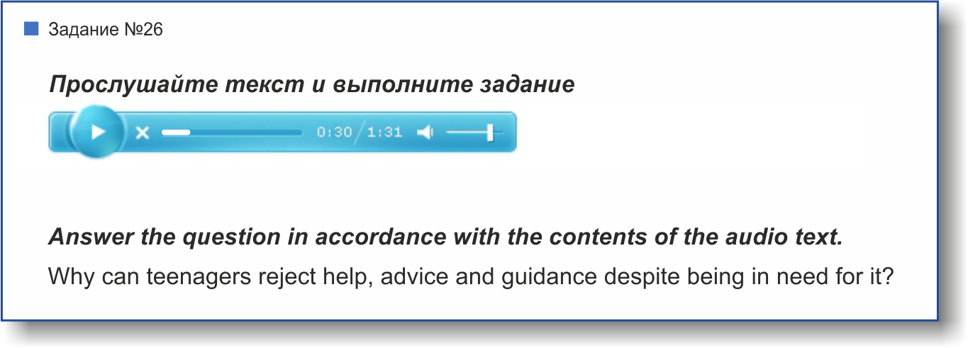

**Для абитуриентов:**

|  |  |
| --- | --- |
| Для целенаправленной подготовки абитуриентов к единым государственным экзаменам (ЕГЭ) разработаны Интернет-тренажеры, гармонизированные с контрольно-измерительными материалами ЕГЭ 2009–2014 гг., а также предложены тестовые материалы, включающие авторские решения заданий демонстрационных вариантов ЕГЭ. |  |



В рамках проекта **«Интернет**-**тренажеры в сфере образования»** доступен новый программный модуль «Тест-Конструктор», позволяющий комплексно подойти к решению проблемных вопросов, связанных  
с **созданием** **внутренней системы оценки качества образования  
в вузе/ссузе.**

**Для преподавателей:**

|  |  |
| --- | --- |
| * разработка тестовых заданий для конкретного направления подготовки; * проведение тестирования студентов в преподавательском режиме «Текущий контроль»  по разработанным дисциплинам, в том числе и по дисциплинам вариативной части ФГОС; |  |
| * получение результатов тестирования студентов, обработанных в автоматическом режиме; * хранение результатов тестирования студентов в личных кабинетах преподавателей и организаторов тестирования. | |

**Для образовательных организаций:**

* разработка собственного фонда оценочных средств, включающего дисциплины вариативной части ФГОС;
* использование для текущего контроля успеваемости и промежуточной аттестации разработанных и утвержденных/опубликованных вузом/ссузом оценочных средств;
* получение всей статистики по тестированию как отдельного студента, так и группы в целом при тестировании студентов по федеральным ПИМ и ПИМ, разработанным преподавателями вуза/ссуза.

Сопровождение модуля «Тест-Конструктор» предусматривает оказание организационной, методической и технологической поддержки со стороны НИИ мониторинга качества образования.



**Цель проекта** – оценка уровня фундаментальной подготовки первокурсников по **9 (на базе 11 классов)** и по **2** **(на базе 9 классов)** предметам школьного курса, а также диагностика психологической готовности к обучению в вузе/ссузе.

**Возможности диагностического тестирования:**

|  |  |
| --- | --- |
| * выявление «проблемных» разделов учебной программы в начале обучения; * формирование информационно-аналитического отчета по каждой из дисциплин; * проведение мониторинговых исследований (для ОО, неоднократно участвовавших в диагностическом тестировании). |  |

**Диагностика уровня знаний** позволяет определить реальный уровень знаний и умений студентов-первокурсников по **9 дисциплинам   
на базе 11 классов:**

|  |  |
| --- | --- |
| * «Английский язык»; * «Биология»; * «Информатика»; * «История»; * «Математика»; * «Обществознание»; * «Русский язык»; * «Физика»; * «Химия». |  |
| по **2 дисциплинам на базе 9 классов:**   * «Математика»; * «Русский язык». |

|  |  |
| --- | --- |
| **Диагностика готовности первокурсников** к продолжению обучения в вузе выявляет особенности мотивации к учению и интеллектуальные способности как факторы дальнейшего успешного обучения студентов в вузе. |  |

**Диагностика готовности первокурсников включает:**

* диагностику мотивации учения по методике С. А. Пакулиной,  
  С. М. Кетько, адаптированной и модифицированной для студентов всех профилей подготовки;
* диагностику умственных способностей с помощью теста интеллекта Р. Амтхауэра (вербальный, математический и пространственный интеллект);
* диагностику личностных особенностей с использованием пятифакторного личностного опросника (оценка степени выраженности личностных качеств по пяти факторам: экстраверсия – интроверсия; привязанность – обособленность; самоконтроль – импульсивность; эмоциональная неустойчивость – эмоциональная устойчивость; экспрессивность – практичность).

С целью оптимизации процедуры тестирования образовательная организация может **самостоятельно выбрать методики** диагностики определенных компонентов готовности с помощью конструктора.

|  |  |
| --- | --- |
| Результаты диагностического тестирования первокурсников позволяют спрогнозировать успешность учебной деятельности студентов, выявить пробелы в знаниях уже на начальном этапе обучения, а также принять обоснованные управленческие решения по развитию и саморазвитию студентов для эффективного обучения в образовательной организации. |  |

|  |  |
| --- | --- |
|  | Деканам, заведующим кафедрами, преподавателям, кураторам студенческих групп, психологам информация о результатах диагностики готовности первокурсников к продолжению обучения в вузе/ссузе предоставляется в виде **интегрального отчета.** |

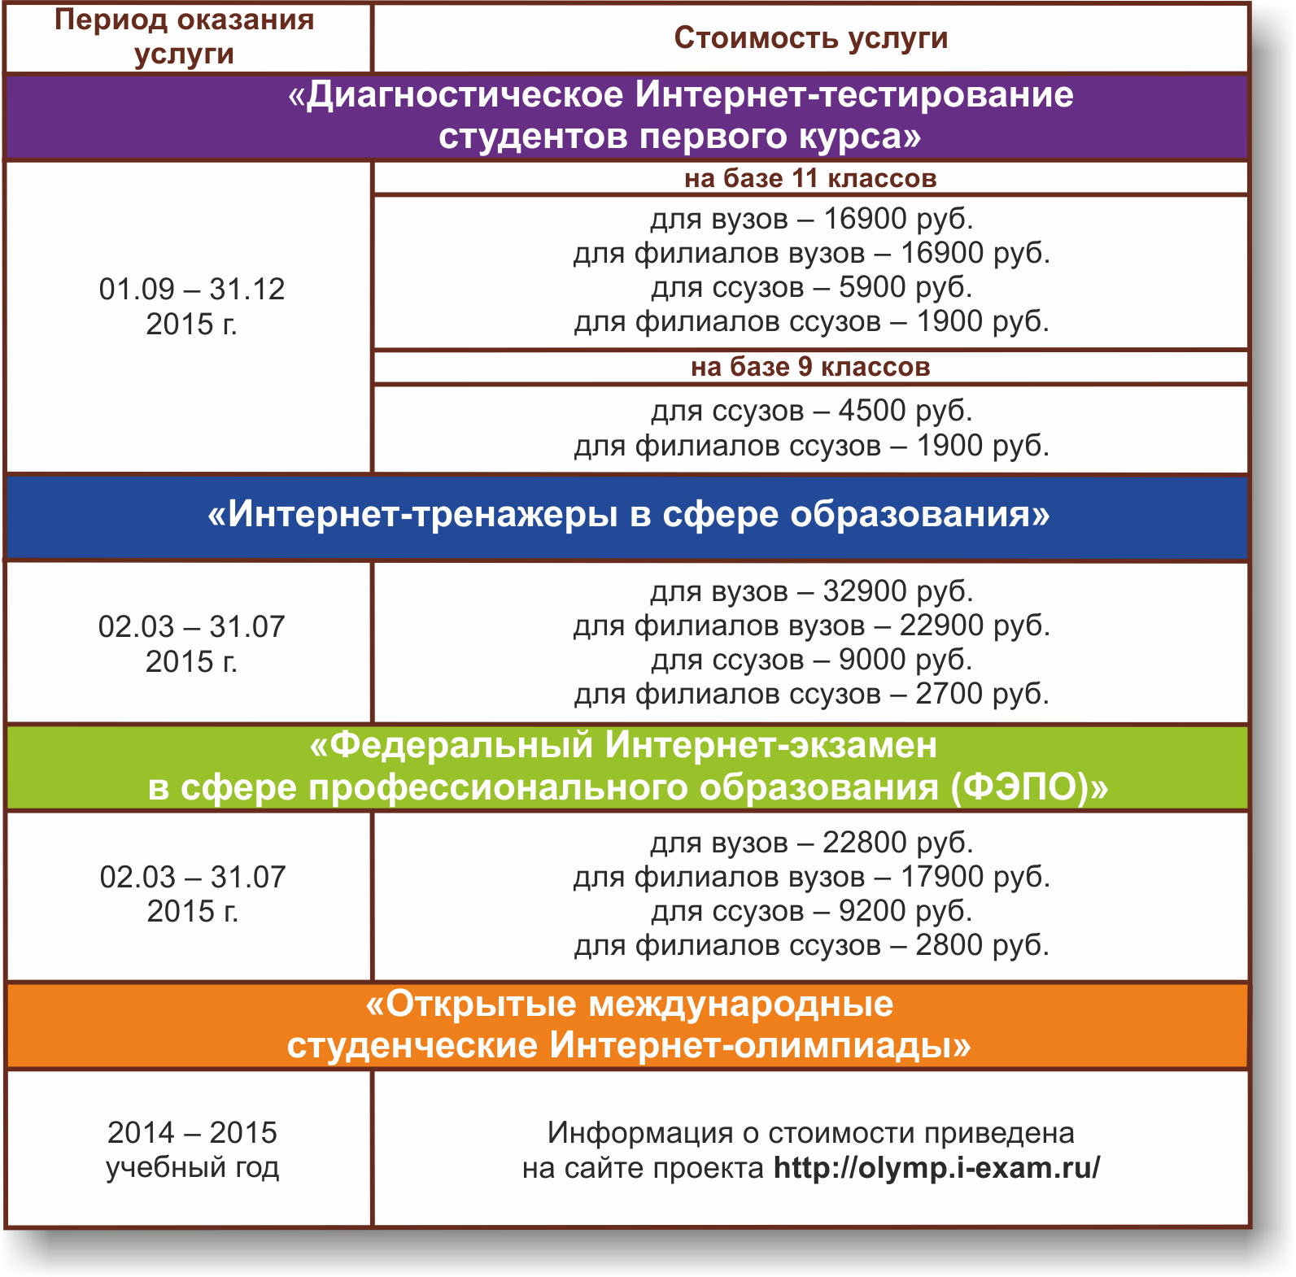

|  |  |
| --- | --- |
|  | 1. Проект «Интернет-тренажеры в сфере образования» с 2015 года дополняется **медиалекциями** по дисциплинам. В рамках весеннего этапа проекта будут представлены медиалекции по 10 дисциплинам, в рамках осеннего этапа – по 20 дисциплинам.  2. Для образовательных организаций, **заключивших** **годовые** **договоры** на участие в проектах «Федеральный Интернет-экзамен в сфере профессионального образования (ФЭПО)» (*март 2015 г. – февраль 2016 г.*) и «Интернет-тренажеры в сфере образования» (*март 2015 г. – февраль 2016 г.*), стоимость участия рассчитывается исходя из стоимости услуг, установленной на весну 2015 г., а услуга «Диагностическое Интернет-тестирование студентов первого курса» предоставляется со скидкой 50%**.** |

# Приложение 1. Модель педагогических измерительных материалов

При проведении ФЭПО в рамках компетентностного подхода используется уровневая модель педагогических измерительных материалов (ПИМ), представленная в трех взаимосвязанных блоках (рис.1).

  
Рис. 1. Трехмерная структура уровневой модели ПИМ

**Первый блок (тематическое наполнение)** – задания на уровне «знать», в которых очевиден способ решения, усвоенный студентом при изучении дисциплины. Задания этого блока выявляют в основном знаниевый компонент по дисциплине и оцениваются по бинарной шкале «правильно-неправильно».

**Второй блок (модульное наполнение)** – задания на уровне «знать» и «уметь», в которых нет явного указания на способ выполнения, и студент для их решения самостоятельно выбирает один из изученных способов. Задания данного блока позволяют оценить не только знания по дисциплине, но и умения пользоваться ими при решении стандартных, типовых задач. Результаты выполнения этого блока оцениваются с учетом частично правильно выполненных заданий.

**Третий блок** **(кейс-наполнение)** – задания на уровне «знать», «уметь», «владеть». Он представлен кейс-заданиями, содержание которых предполагает использование комплекса умений и навыков, для того чтобы студент мог самостоятельно сконструировать способ решения, комбинируя известные ему способы и привлекая знания из разных дисциплин. Кейс-задание представляет собой учебное задание, состоящее из описания реальной практической ситуации и совокупности сформулированных к ней вопросов к ней. Выполнение студентом кейс-заданий требует решения поставленной проблемы (ситуации) в целом и проявления умения анализировать конкретную информацию прослеживать причинно-следственные связи, выделять ключевые проблемы и методы их решения. В отличие от первых двух блоков задания третьего блока носят интегральный (summative) характер и позволяют формировать нетрадиционный способ мышления, характерный и необходимый для современного человека.

# Приложение 2. Характеристика уровней обученности по дисциплине «Безопасность жизнедеятельности»

**УРОВЕНЬ 1** *(первый)*

*Характеристика*: Достигнутый уровень результатов обучения показывает, что студент усвоил некоторые элементарные знания по дисциплине, которые заключаются в воспроизведении терминологии, основных положений, правил по безопасности жизнедеятельности, распознавании опасных и чрезвычайных ситуаций.

**УРОВЕНЬ 2** *(второй)*

*Характеристика*: Достигнутый уровень результатов обучения показывает, что студент обладает системой знаний и владеет определенными умениями по дисциплине, которые заключаются в способности к осуществлению комплексного поиска, анализа и интерпретации информации по определенной теме; установлению связей, интеграции, использованию материала из разных разделов и тем дисциплины для решения поставленной задачи.

**УРОВЕНЬ 3** *(третий)*

*Характеристика*: Достигнутый уровень результатов обучения показывает, что студент продемонстрировал прочные знания и развитые практические умения и навыки по дисциплине, которые заключаются в способности анализировать, сравнивать, оценивать и выбирать методы решения задач в области безопасности жизнедеятельности с использованием знаний и достижений смежных дисциплин.

**УРОВЕНЬ 4** *(четвертый)*

*Характеристика*: Достигнутый уровень оценки результатов обучения свидетельствует о том, что студент способен научно обосновывать процессы и явления, анализировать и оценивать информацию, полученную при исследовании опасных и чрезвычайных ситуаций, устанавливать причинно-следственные связи, формулировать выводы, собственные суждения и аргументы, использовать средства индивидуальной и коллективной защиты, оказывать первую медицинскую помощь пострадавшим; владеет навыками проектирования модели личного безопасного поведения, планирования мероприятия по защите населения в чрезвычайных ситуациях.

# Приложение 3. Формы представления обобщенных результатов тестирования студентов

Обращаем Ваше внимание на то, что данное приложение содержит примеры графических форм для анализа результатов тестирования. ***Данные примеры не относятся к результатам тестирования студентов Вашего вуза (ссуза).***

Для оценки качества подготовки студентов результаты тестирования представлены в формах, удобных для принятия организационных и методических решений:

* диаграмма распределения результатов тестирования студентов по уровням обученности («лестница Беспалько»);
* диаграмма ранжирования ООП вузов (ссузов) – участников по показателю «Доля студентов на уровне обученности не ниже второго»;
* диаграмма распределения результатов обучения студентов за пять последовательных этапов ФЭПО;
* гистограмма плотности распределения результатов тестирования студентов;
* круговая диаграмма распределения результатов обучения студентов;
* гистограмма плотности распределения результатов выполнения заданий

блока ПИМ по дисциплине;

* карта коэффициентов решаемости заданий по темам первого блока ПИМ по дисциплине;
* диаграмма результатов выполнения заданий второго и третьего блоков ПИМ по дисциплине.

*Диаграмма распределения результатов тестирования студентов по уровням обученности («лестница Беспалько»)* позволяет оценить распределение результатов для данной группы тестируемых по уровням обученности и провести сравнение с аналогичными результатами участников ФЭПО. После диаграммы (рисунок 1) приводится информация о значении процента студентов, находящихся на уровне обученности не ниже второго как для выборки студентов вуза (ссуза), так и для выборки студентов вузов (ссузов) – участников в рамках текущего этапа ФЭПО).



**99%**

**86%**

**34%**

**31%**

**21%**

**14%**

**1%**

**5%**

**27%**

**67%**

|  |  |
| --- | --- |
| вуз | вузы-участники |

Рисунок 1 – Диаграмма распределения результатов тестирования студентов  
по уровням обученности

*Диаграмма ранжирования ООП вузов (ссузов) – участников по показателю «Доля студентов на уровне обученности не ниже второго»*  позволяет сравнить результаты обучения студентов образовательной программы (специальности) с результатами студентов аналогичных программ (специальностей) других образовательных организаций – участников ФЭПО и определить на общем фоне место вуза (ссуза) по данному показателю. На диаграмме (рисунок 2) красной линией показан критерий оценки результатов обучения «60% студентов на уровне обученности не ниже второго», темным столбиком отмечен результат по этому показателю для направления подготовки вуза на фоне вузов – участников ФЭПО, реализующих данное направление подготовки.

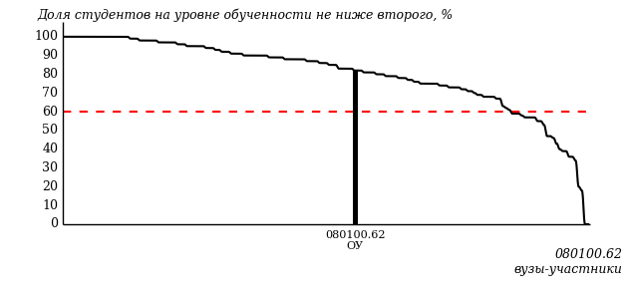

Рисунок 2 – Диаграмма ранжирования ООП вузов-участников  
по показателю «Доля студентов на уровне обученности не ниже второго»

*Диаграмма распределения результатов обучения студентов за пять последовательных этапов ФЭПО* позволяет мониторить результаты обучения студентов по вузу в целом, по направлению подготовки (специальности), по дисциплине и провести сравнение с аналогичными результатами (рисунок 3).

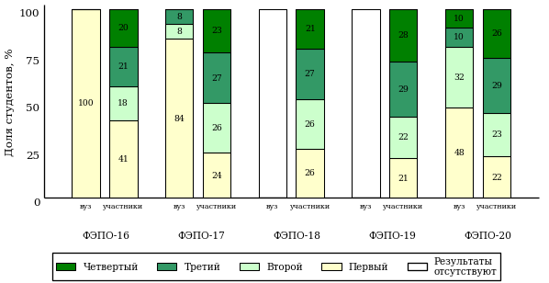

Рисунок 3 – Диаграмма распределения результатов обучения студентов  
за пять последовательных этапов ФЭПО

*Гистограмма плотности распределения результатов тестирования студентов* используется для характеристики плотности распределения данных по проценту набранных баллов за выполнение ПИМ. Каждый столбик на диаграмме (рисунок 4) показывает долю студентов, результаты которых лежат в данном 5-процентном интервале. По гистограмме определяется характер распределения результатов для данной группы тестируемых и могут быть выделены подгруппы студентов с различным качеством подготовки. Согласно предложенной модели оценки качества подготовки студентов гистограмма должна быть смещена в сторону более высоких процентов за выполнение ПИМ. Столбцы разного цвета характеризуют результаты образовательной организации и аналогичные результаты участников ФЭПО, что позволяет провести сравнение по проценту набранных баллов за выполнение ПИМ.



Рисунок 4 – Гистограмма плотности распределения результатов тестирования студентов  
с наложением на общий результат участников

Гистограмму плотности распределения результатов тестирования студентов (рисунок 5) можно использовать для проведения экспресс-оценки результатов тестирования студентов вуза (ссуза), позволяющей сравнить набранные баллы за выполнение ПИМ с соответствующим уровнем обученности. По данному показателю предложена интервальная шкала: [0%; 50%), [50%; 70%), [70%; 90%), [90%; 100%]. Столбцы различного цвета указывают на долю студентов, находящихся соответственно на первом, втором, третьем и четвертом уровнях обученности.



Рисунок 5 – Гистограмма плотности распределения результатов тестирования студентов  
вуза (ссуза) по уровням обученности в соответствии с процентом набранных баллов  
за выполнение ПИМ

*На круговой диаграмме распределения результатов обучения студентов* показана доля студентов на каждом из четырех уровней обученности (рисунок 6).



Рисунок 6 – Круговая диаграмма распределения результатов обучения студентов  
по уровням обученности

Данная диаграмма по дисциплине строится для выборки студентов направления подготовки (специальности) образовательной организации. В соответствии с критерием оценки результатов обучения на уровне обученности не ниже второго должно находиться не менее 60% студентов.

*Гистограмма плотности распределения результатов выполнения заданий блока ПИМ по дисциплине*. По итогам выполнения заданий каждого из блоков ПИМ строится гистограмма плотности распределения результатов (рисунок 7).



Рисунок 7 – Гистограмма плотности распределения результатов  
выполнения заданий блока ПИМ по дисциплине

Каждый горизонтальный столбик на диаграмме (рисунок 7) характеризует долю студентов (число которых приводится в вертикальном столбце справа), результаты которых лежат в 10-процентном интервале баллов блока. Данная гистограмма строится для анализа результатов выполнения заданий каждого отдельного блока ПИМ.

*Карта коэффициентов решаемости заданий по темам первого блока ПИМ по дисциплине* предназначена для содержательного анализа качества подготовки студентов по контролируемым темам дисциплины. По вертикальной оси отложены значения коэффициентов решаемости заданий, номера которых указаны по горизонтальной оси (рисунок 8).



Рисунок 8 – Карта коэффициентов решаемости заданий  
по темам первого блока ПИМ по дисциплине

Значения коэффициентов решаемости для заданий рассчитываются как отношение числа студентов, решивших задание по данной теме, к общему числу участников решавших данное задание. При анализе результатов тестирования по карте коэффициентов решаемости можно придерживаться следующей классификации: легкие задания – коэффициент решаемости от 0,7 до 1,0; задания средней трудности – коэффициент решаемости от 0,4 до 0,7; трудные задания – коэффициент решаемости менее 0,4.

*Диаграмма распределения результатов выполнения заданий второго и третьего блоков ПИМ* *по дисциплине* выборкой студентов представлена на рисунке 9.



Рисунок 9 – Диаграмма результатов выполнения заданий блока ПИМ по дисциплине

В каждом столбце различным цветом показаны проценты студентов, правильно выполнивших задание, частично выполнивших задание, либо выполнивших задание неправильно.

В приведенных материалах использованы формы представления результатов тестирования студентов, удобные для принятия решений на различных уровнях управления учебным процессом в образовательной организации.

# Приложение 4. Рейтинг-листы

## Направление подготовки 020100.62 «Химия»

Группа: ОБ-020100-21

Трудоемкость: не больше 3 кредитов

| **№ п/п** | **ФИО студента** | **Логин** | **Кол-во заданий, на которые даны ответы** | **Количество набранных баллов** | **Процент набранных баллов за выполнение ПИМ** | **Уровень обученности** |
| --- | --- | --- | --- | --- | --- | --- |
| 1 | Абдуллина Гулямза Миннулловна <2838614> | 05fs483510 | 30 из 30 | Блок 1 – 79% (11 из 14 баллов)  Блок 2 – 94% (15 из 16 баллов)  Блок 3 – 70% (14 из 20 баллов) | 80% | четвертый |
| 2 | Урмацких Наталья Сергеевна <2838604> | 05fs483525 | 30 из 30 | Блок 1 – 50% (7 из 14 баллов)  Блок 2 – 94% (15 из 16 баллов)  Блок 3 – 85% (17 из 20 баллов) | 78% | третий |
| 3 | Липатова Маргарита Александровна <283859 | 05fs483519 | 30 из 30 | Блок 1 – 93% (13 из 14 баллов)  Блок 2 – 100% (16 из 16 баллов)  Блок 3 – 40% (8 из 20 баллов) | 74% | третий |
| 4 | Гулуева Сара Асафовна <2838606> | 05fs483515 | 30 из 30 | Блок 1 – 100% (14 из 14 баллов)  Блок 2 – 75% (12 из 16 баллов)  Блок 3 – 55% (11 из 20 баллов) | 74% | третий |
| 5 | Хижнякова Кристина Николаевна <2838603> | 05fs483526 | 30 из 30 | Блок 1 – 79% (11 из 14 баллов)  Блок 2 – 75% (12 из 16 баллов)  Блок 3 – 55% (11 из 20 баллов) | 68% | третий |
| 6 | Петрова Ольга Николаевна <2838597> | 05fs483521 | 30 из 30 | Блок 1 – 71% (10 из 14 баллов)  Блок 2 – 81% (13 из 16 баллов)  Блок 3 – 55% (11 из 20 баллов) | 68% | третий |
| 7 | Быстрикова Лариса Андреевна <2835887> | 05fs483512 | 30 из 30 | Блок 1 – 71% (10 из 14 баллов)  Блок 2 – 88% (14 из 16 баллов)  Блок 3 – 35% (7 из 20 баллов) | 62% | третий |
| 8 | Шадрин Алексей Владимирович <2838613> | 05fs483527 | 30 из 30 | Блок 1 – 93% (13 из 14 баллов)  Блок 2 – 63% (10 из 16 баллов)  Блок 3 – 55% (11 из 20 баллов) | 68% | второй |
| 9 | Корепанова Екатерина Николаевна <2838596> | 05fs483517 | 30 из 30 | Блок 1 – 71% (10 из 14 баллов)  Блок 2 – 69% (11 из 16 баллов)  Блок 3 – 45% (9 из 20 баллов) | 60% | второй |
| 10 | Суксин Никита Евгеньевич <2838600> | 05fs483523 | 30 из 30 | Блок 1 – 57% (8 из 14 баллов)  Блок 2 – 75% (12 из 16 баллов)  Блок 3 – 40% (8 из 20 баллов) | 56% | второй |
| 11 | Зорин Михаил Алексеевич <2838611> | 05fs483516 | 30 из 30 | Блок 1 – 86% (12 из 14 баллов)  Блок 2 – 56% (9 из 16 баллов)  Блок 3 – 30% (6 из 20 баллов) | 54% | второй |
| 12 | Солодянкин Александр Андреевич <2838612> | 05fs483522 | 30 из 30 | Блок 1 – 79% (11 из 14 баллов)  Блок 2 – 31% (5 из 16 баллов)  Блок 3 – 20% (4 из 20 баллов) | 40% | второй |
| 13 | Крестьянинова Алена Андреевна <2838601> | 05fs483518 | 30 из 30 | Блок 1 – 64% (9 из 14 баллов)  Блок 2 – 63% (10 из 16 баллов)  Блок 3 – 45% (9 из 20 баллов) | 56% | первый |
| 14 | Молин Илья Александрович <2838608> | 05fs483520 | 30 из 30 | Блок 1 – 64% (9 из 14 баллов)  Блок 2 – 63% (10 из 16 баллов)  Блок 3 – 25% (5 из 20 баллов) | 48% | первый |

## Направление подготовки 131000.62 «Нефтегазовое дело»

Группа: ОБ-131010-31

Трудоемкость: не больше 3 кредитов

| **№ п/п** | **ФИО студента** | **Логин** | **Кол-во заданий, на которые даны ответы** | **Количество набранных баллов** | **Процент набранных баллов за выполнение ПИМ** | **Уровень обученности** |
| --- | --- | --- | --- | --- | --- | --- |
| 1 | Чалин Никита Юрьевич <2163006> | 05fs495531 | 30 из 30 | Блок 1 – 93% (13 из 14 баллов)  Блок 2 – 94% (15 из 16 баллов)  Блок 3 – 100% (20 из 20 баллов) | 96% | четвертый |
| 2 | Санников Илья Алексеевич <2492663> | 05fs495528 | 30 из 30 | Блок 1 – 86% (12 из 14 баллов)  Блок 2 – 100% (16 из 16 баллов)  Блок 3 – 90% (18 из 20 баллов) | 92% | четвертый |
| 3 | Кирамов Айрат Ильдарович <1845966> | 05fs495525 | 30 из 30 | Блок 1 – 100% (14 из 14 баллов)  Блок 2 – 94% (15 из 16 баллов)  Блок 3 – 75% (15 из 20 баллов) | 88% | четвертый |
| 4 | Мамедов Камран Нурадин Оглы <2493395> | 05fs495527 | 30 из 30 | Блок 1 – 100% (14 из 14 баллов)  Блок 2 – 88% (14 из 16 баллов)  Блок 3 – 70% (14 из 20 баллов) | 84% | четвертый |
| 5 | Аднакулов Евгений Анатольевич <2852517> | 05fs495524 | 30 из 30 | Блок 1 – 100% (14 из 14 баллов)  Блок 2 – 81% (13 из 16 баллов)  Блок 3 – 75% (15 из 20 баллов) | 84% | четвертый |
| 6 | Шарипов Ренас Илшатович <2493416> | 05fs495532 | 30 из 30 | Блок 1 – 93% (13 из 14 баллов)  Блок 2 – 81% (13 из 16 баллов)  Блок 3 – 75% (15 из 20 баллов) | 82% | четвертый |
| 7 | Лопатин Владислав Сергеевич <2492666> | 05fs495526 | 30 из 30 | Блок 1 – 93% (13 из 14 баллов)  Блок 2 – 75% (12 из 16 баллов)  Блок 3 – 75% (15 из 20 баллов) | 80% | четвертый |
| 8 | Чайников Егор Иванович <2493412> | 05fs495530 | 30 из 30 | Блок 1 – 93% (13 из 14 баллов)  Блок 2 – 94% (15 из 16 баллов)  Блок 3 – 55% (11 из 20 баллов) | 78% | третий |
| 9 | Смирнов Олег Сергеевич <2493406> | 05fs495529 | 30 из 30 | Блок 1 – 86% (12 из 14 баллов)  Блок 2 – 56% (9 из 16 баллов)  Блок 3 – 60% (12 из 20 баллов) | 66% | второй |

Группа: ОБ-131011-31

Трудоемкость: не больше 3 кредитов

| **№ п/п** | **ФИО студента** | **Логин** | **Кол-во заданий, на которые даны ответы** | **Количество набранных баллов** | **Процент набранных баллов за выполнение ПИМ** | **Уровень обученности** |
| --- | --- | --- | --- | --- | --- | --- |
| 1 | Кунгурцева Наталья Юрьевна <2490833> | 05fs495500 | 30 из 30 | Блок 1 – 93% (13 из 14 баллов)  Блок 2 – 94% (15 из 16 баллов)  Блок 3 – 100% (20 из 20 баллов) | 96% | четвертый |
| 2 | Широбокова Марина Михайловна <2492669> | 05fs495513 | 30 из 30 | Блок 1 – 93% (13 из 14 баллов)  Блок 2 – 88% (14 из 16 баллов)  Блок 3 – 90% (18 из 20 баллов) | 90% | четвертый |
| 3 | Евтушенко Кирилл Алексеевич <2492664> | 05fs495497 | 30 из 30 | Блок 1 – 93% (13 из 14 баллов)  Блок 2 – 75% (12 из 16 баллов)  Блок 3 – 85% (17 из 20 баллов) | 84% | четвертый |
| 4 | Хохряков Вячеслав Геннадьевич <2490832> | 05fs495511 | 30 из 30 | Блок 1 – 100% (14 из 14 баллов)  Блок 2 – 81% (13 из 16 баллов)  Блок 3 – 75% (15 из 20 баллов) | 84% | четвертый |
| 5 | Агафонова Марина Васильевна <2492665> | 05fs495493 | 30 из 30 | Блок 1 – 86% (12 из 14 баллов)  Блок 2 – 75% (12 из 16 баллов)  Блок 3 – 85% (17 из 20 баллов) | 82% | четвертый |
| 6 | Аль Альвани Имад Тарик Кхалил <3096112> | 05fs495494 | 30 из 30 | Блок 1 – 100% (14 из 14 баллов)  Блок 2 – 100% (16 из 16 баллов)  Блок 3 – 45% (9 из 20 баллов) | 78% | третий |
| 7 | Рязанов Павел Владимирович <2493404> | 05fs495507 | 30 из 30 | Блок 1 – 100% (14 из 14 баллов)  Блок 2 – 88% (14 из 16 баллов)  Блок 3 – 50% (10 из 20 баллов) | 76% | третий |
| 8 | Шмаков Евгений Анатольевич <2492667> | 05fs495514 | 30 из 30 | Блок 1 – 86% (12 из 14 баллов)  Блок 2 – 81% (13 из 16 баллов)  Блок 3 – 60% (12 из 20 баллов) | 74% | третий |
| 9 | Фоминых Александр Сергеевич <2493409> | 05fs495509 | 30 из 30 | Блок 1 – 86% (12 из 14 баллов)  Блок 2 – 81% (13 из 16 баллов)  Блок 3 – 50% (10 из 20 баллов) | 70% | третий |
| 10 | Знаменский Арсений Андреевич <2493385> | 05fs495499 | 30 из 30 | Блок 1 – 79% (11 из 14 баллов)  Блок 2 – 63% (10 из 16 баллов)  Блок 3 – 70% (14 из 20 баллов) | 70% | третий |
| 11 | Малков Сергей Александрович <2161103> | 05fs495502 | 30 из 30 | Блок 1 – 93% (13 из 14 баллов)  Блок 2 – 81% (13 из 16 баллов)  Блок 3 – 40% (8 из 20 баллов) | 68% | третий |
| 12 | Майков Дмитрий Николаевич <2492662> | 05fs495501 | 30 из 30 | Блок 1 – 79% (11 из 14 баллов)  Блок 2 – 75% (12 из 16 баллов)  Блок 3 – 55% (11 из 20 баллов) | 68% | третий |
| 13 | Егорова Валерия Сергеевна <2968362> | 05fs495498 | 30 из 30 | Блок 1 – 50% (7 из 14 баллов)  Блок 2 – 75% (12 из 16 баллов)  Блок 3 – 70% (14 из 20 баллов) | 66% | третий |
| 14 | Хасанов Тимур Марсович <2490069> | 05fs495510 | 30 из 30 | Блок 1 – 86% (12 из 14 баллов)  Блок 2 – 81% (13 из 16 баллов)  Блок 3 – 35% (7 из 20 баллов) | 64% | третий |
| 15 | Стекольщиков Анатолий Петрович <2492670> | 05fs495508 | 30 из 30 | Блок 1 – 100% (14 из 14 баллов)  Блок 2 – 100% (16 из 16 баллов)  Блок 3 – 0% (0 из 20 баллов) | 60% | третий |
| 16 | Мамедов Решад Акпер Оглы <2493396> | 05fs495503 | 30 из 30 | Блок 1 – 86% (12 из 14 баллов)  Блок 2 – 75% (12 из 16 баллов)  Блок 3 – 15% (3 из 20 баллов) | 54% | третий |
| 17 | Джабраилзаде Руфат Бахтияр Оглы <2492668> | 05fs495496 | 30 из 30 | Блок 1 – 100% (14 из 14 баллов)  Блок 2 – 69% (11 из 16 баллов)  Блок 3 – 55% (11 из 20 баллов) | 72% | второй |
| 18 | Матвеев Иван Викторович <2492660> | 05fs495505 | 30 из 30 | Блок 1 – 86% (12 из 14 баллов)  Блок 2 – 56% (9 из 16 баллов)  Блок 3 – 55% (11 из 20 баллов) | 64% | второй |
| 19 | Чухлов Игорь Андреевич <2493415> | 05fs495512 | 30 из 30 | Блок 1 – 86% (12 из 14 баллов)  Блок 2 – 56% (9 из 16 баллов)  Блок 3 – 50% (10 из 20 баллов) | 62% | второй |
| 20 | Мартынов Станислав Ильич <2493398> | 05fs495504 | 30 из 30 | Блок 1 – 100% (14 из 14 баллов)  Блок 2 – 50% (8 из 16 баллов)  Блок 3 – 20% (4 из 20 баллов) | 52% | второй |
| 21 | Аль Еззи Альхамза Сабах Лафта <3096115> | 05fs495495 | 30 из 30 | Блок 1 – 50% (7 из 14 баллов)  Блок 2 – 88% (14 из 16 баллов)  Блок 3 – 10% (2 из 20 баллов) | 46% | второй |
| 22 | Аббасов Рашад Газанфар Оглы <2492671> | 05fs495492 | 30 из 30 | Блок 1 – 100% (14 из 14 баллов)  Блок 2 – 44% (7 из 16 баллов)  Блок 3 – 10% (2 из 20 баллов) | 46% | второй |

Группа: ОБ-131012-31

Трудоемкость: не больше 3 кредитов

| **№ п/п** | **ФИО студента** | **Логин** | **Кол-во заданий, на которые даны ответы** | **Количество набранных баллов** | **Процент набранных баллов за выполнение ПИМ** | **Уровень обученности** |
| --- | --- | --- | --- | --- | --- | --- |
| 1 | Иванов Владислав Игоревич <2493392> | 05fs495517 | 30 из 30 | Блок 1 – 100% (14 из 14 баллов)  Блок 2 – 94% (15 из 16 баллов)  Блок 3 – 85% (17 из 20 баллов) | 92% | четвертый |
| 2 | Уразбахтина Танзиля Зяудатовна <2493408> | 05fs495521 | 30 из 30 | Блок 1 – 93% (13 из 14 баллов)  Блок 2 – 81% (13 из 16 баллов)  Блок 3 – 100% (20 из 20 баллов) | 92% | четвертый |
| 3 | Пестерева Алина Константиновна <2492661> | 05fs495520 | 30 из 30 | Блок 1 – 86% (12 из 14 баллов)  Блок 2 – 88% (14 из 16 баллов)  Блок 3 – 75% (15 из 20 баллов) | 82% | четвертый |
| 4 | Чирков Константин Михайлович <2493414> | 05fs495523 | 30 из 30 | Блок 1 – 100% (14 из 14 баллов)  Блок 2 – 81% (13 из 16 баллов)  Блок 3 – 70% (14 из 20 баллов) | 82% | четвертый |
| 5 | Мустафин Эдуард Альбертович <2489857> | 05fs495518 | 30 из 30 | Блок 1 – 93% (13 из 14 баллов)  Блок 2 – 94% (15 из 16 баллов)  Блок 3 – 60% (12 из 20 баллов) | 80% | третий |
| 6 | Чикишева Оксана Андреевна <2489859> | 05fs495522 | 30 из 30 | Блок 1 – 79% (11 из 14 баллов)  Блок 2 – 88% (14 из 16 баллов)  Блок 3 – 65% (13 из 20 баллов) | 76% | третий |
| 7 | Новокшонов Дмитрий Николаевич <2493402> | 05fs495519 | 30 из 30 | Блок 1 – 100% (14 из 14 баллов)  Блок 2 – 94% (15 из 16 баллов)  Блок 3 – 45% (9 из 20 баллов) | 76% | третий |
| 8 | Губайдуллин Рафис Рамильевич <2493373> | 05fs495516 | 30 из 30 | Блок 1 – 93% (13 из 14 баллов)  Блок 2 – 69% (11 из 16 баллов)  Блок 3 – 60% (12 из 20 баллов) | 72% | второй |
| 9 | Вдовина Евгения Юрьевна <2493368> | 05fs495515 | 30 из 30 | Блок 1 – 86% (12 из 14 баллов)  Блок 2 – 69% (11 из 16 баллов)  Блок 3 – 20% (4 из 20 баллов) | 54% | второй |

Результаты тестирования студентов обработаны  
в Научно-исследовательском институте   
мониторинга качества образования.

По представленным аналитическим материалам   
ждем Ваших предложений и замечаний   
по адресу:

424002, Республика Марий Эл, г. Йошкар-Ола, ул. Я. Эшпая, д. 155.

Телефоны: +7 (8362) 64-16-88; +7 (8362) 42-24-68.

E-mail: nii.mko@gmail.com.

Web-ресурс:

www.i-exam.ru.